数说志愿| 清北志愿支队实力对比分析

继上次志愿中心调研部利用各院系申报的数据分析了我校历年来取得的辉煌成就后，这次我们采用志愿北京的数据，对比较有规模的清北高校的下属志愿团体进行了数据分析。北京大学志愿服务（含总会、研究生）总人次为2982，清华大学（不含总会、研究生）为 21625，数据表明，我校力压隔壁。

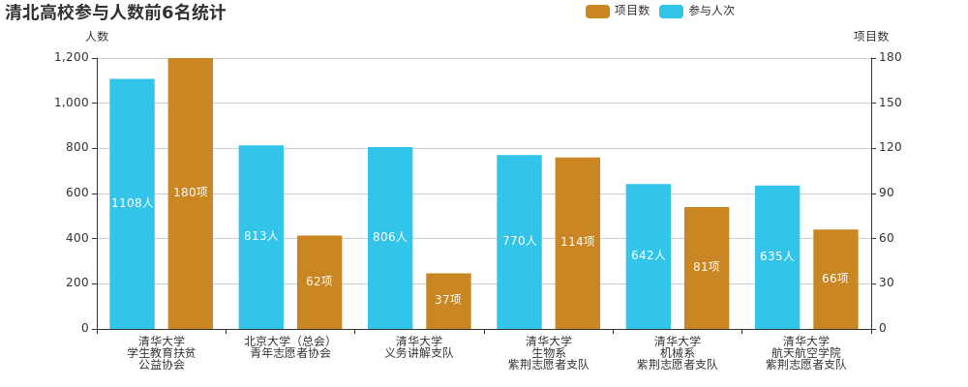

首先我们来看两校参与人数前6名的支队，我们有5个支队在榜上，隔壁是把总会算上才勉强有一个席位。我校教育扶贫公益协会无论从人数还是发起的项目数都是老大，该组织每学期组织八到十次的支教活动，现在是短期支教的主力。在前6名的条形图中，有三个院系级别的支队入选，她们分别是生物系、机械系和航院，在此对这三支队伍在志愿服务领域做出的突出成绩表示肯定，其他院系支队也要加油呀！

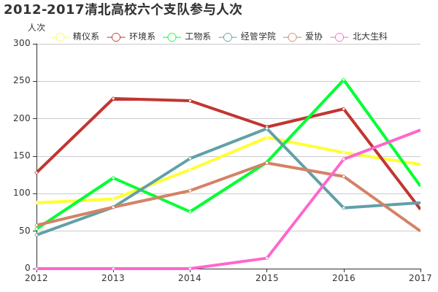

然后我们分年份看一下人数排名在7到11的5个支队的数据，在这五个支队中，院系支队占了绝大部分，但其中也有学生社团爱心公益协会的身影。理想的年度数据变化应该是基本稳定的增函数才对，但事实告诉我们17年不如16年搞的好，这也许和各院系和社团一年一换届领导力发生变化有关，再看看隔壁的生科院，虽然起步较晚，但17年搞的比咱们学校5个支队都好，所以后来的各支队负责人要加把劲哪！

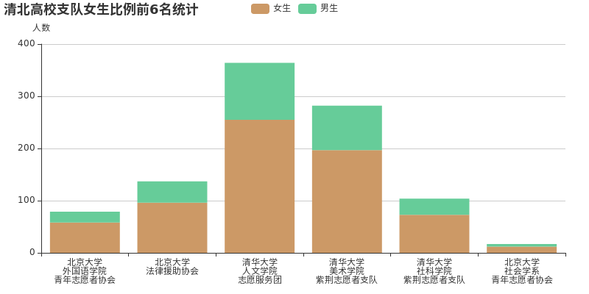

最后一部分可能是大家最关心的了，哪六个支队女生比例最高？没错，这个是和院系男女比例正相关的。

统计结果表明，北大外语系以73%的女生比例拿下冠军，我院人文学院（中文+外文）和北大法协、清华美院等均以70%的比例并列第二。另外北大爱协为63%，清华爱协为50%，也算是比较平均的。当然，清华物理系以11%的比例位居倒数第一。这种状况未来可能有所改观，在此鼓励各位工科男多多参加女生比例50%及以上的支队哟！

（此处可以放一张爱协情侣照，当然是在征得当事人同意的情况下）

清北42+24个支队的详细统计数据，请阅读原文：<http://data-visualization.leidenschaft.cn/bv2008.html>